CUỘC THI KHOA HỌC KĨ THUẬT DÀNH CHO
HỌC SINH TRUNG HỌC TỈNH….
NĂM HỌC 2025-2026

CẨM NANG

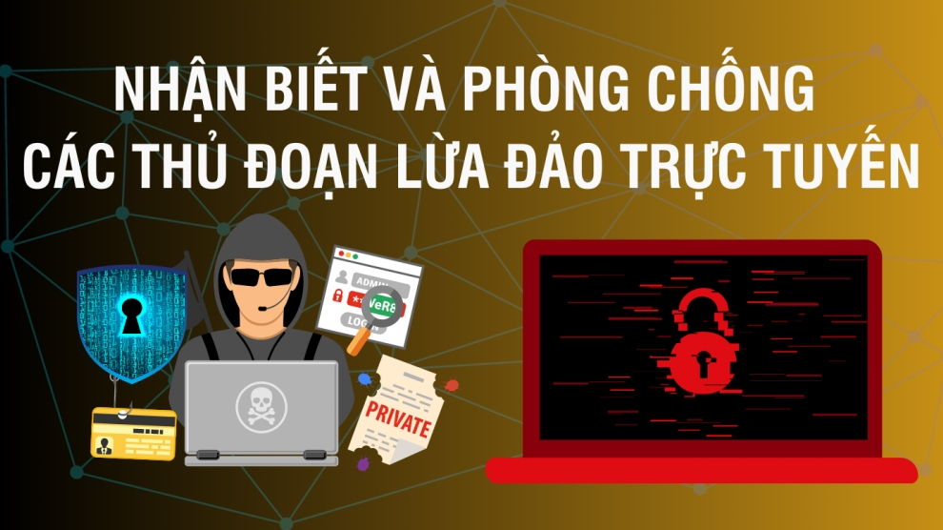

Lừa đảo cuộc gọi video Deepfake


Deepfake đang là một mối đe dọa đối với sự trung thực và tin cậy của video và hình ảnh. Các đối tượng sử dụng công nghệ trí tuệ nhân tạo (AI) để tạo ra những video hoặc hình ảnh giả, sao chép chân dung để tạo ra các đoạn video giả người thân, bạn bè để thực hiện các cuộc gọi lừa đảo trực tuyến. Phần lớn hình thức lừa đảo trực tuyến này nhắm tới việc lừa đảo tài chính.
Nên khi người dân nhận được các cuộc gọi liên quan đến các nội dung về tài chính thì nên tỉnh táo xác nhận thêm.

Lừa đảo “khóa SIM” vì chưa chuẩn hóa thuê bao

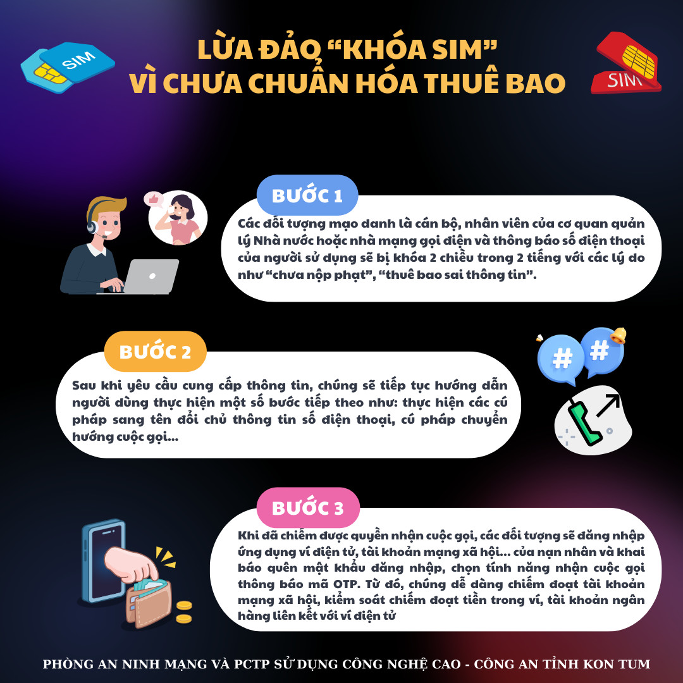
Các đối tượng mạo danh là cán bộ, nhân viên của cơ quan quản lý Nhà nước hoặc nhà mạng gọi điện và thông báo số điện thoại của người sử dụng sẽ bị khóa 2 chiều trong 2 tiếng với các lý do như “chưa nộp phạt”, “thuê bao sai thông tin”.
Sau khi yêu cầu cung cấp thông tin, chúng sẽ tiếp tục hướng dẫn người dùng thực hiện một số bước tiếp theo như: thực hiện các cú pháp sang tên đổi chủ thông tin số điện thoại, cú pháp chuyển hướng cuộc gọi...
Khi đã chiếm được quyền nhận cuộc gọi, các đối tượng sẽ đăng nhập ứng dụng ví điện tử, tài khoản mạng xã hội… của nạn nhân và khai báo quên mật khẩu đăng nhập, chọn tính năng nhận cuộc gọi thông báo mã OTP. Từ đó, chúng dễ dàng chiếm đoạt tài khoản mạng xã hội, kiểm soát chiếm đoạt tiền trong ví, tài khoản ngân hàng liên kết với ví điện tử.

Giả mạo biên lai chuyển tiền thành công

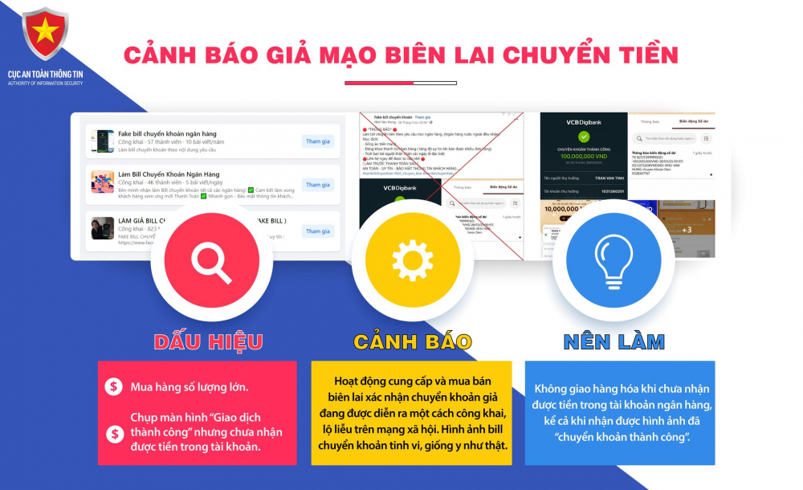

Thủ đoạn của các đối tượng lừa đảo là mua hàng số lượng lớn, sau đó vay thêm tiền mặt của nạn nhân rồi chuyển khoản trả.
Các đối tượng đề nghị chuyển khoản theo hình thức Internet Banking cho người bán hàng. Nhưng thực chất là không có việc chuyển tiền thật, mà các đối tượng đã dùng một số phần mềm tạo dựng bill thanh toán giả rồi đưa cho người bán hàng xem nhằm chứng minh là đã thực hiện việc chuyển khoản. Cho đến khi các nạn nhân không thấy tài khoản báo có tiền và nhận ra mình đã bị lừa, thì các đối tượng đã “cao chạy xa bay”.

Giả danh giáo viên/nhân viên y tế
báo người thân đang cấp cứu

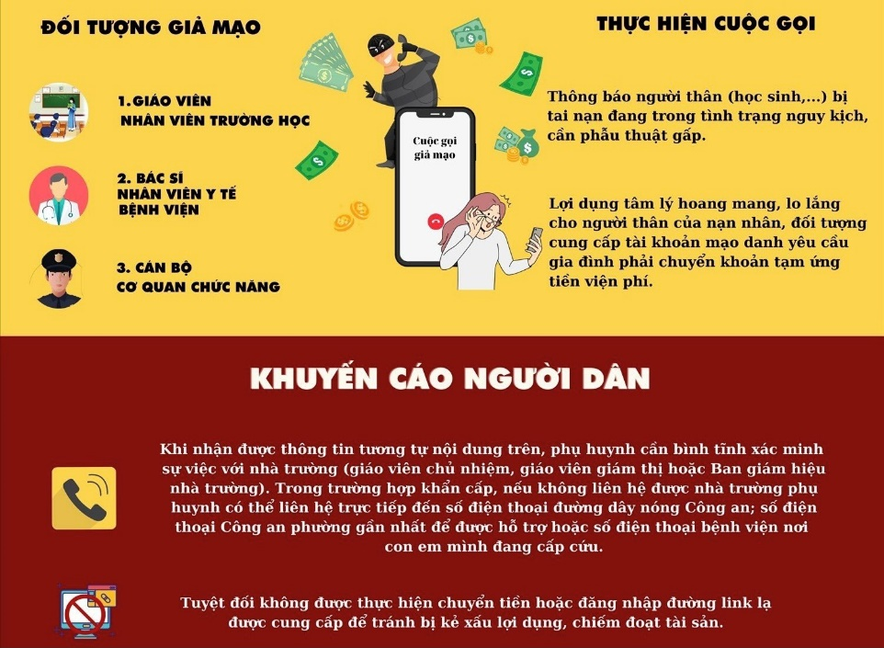

Các đối tượng lừa đảo tự xưng là giáo viên/ nhân viên y tế, gọi điện cho phụ huynh, học sinh thông báo rằng con em/ người thân họ đang cấp cứu trong tình trạng nguy kịch. Những “thầy cô giáo tự xưng” này thay phiên nhau gọi điện thúc giục cha mẹ chuyển tiền cứu con, nếu không hoặc chậm nộp tiền thì con của họ sẽ nguy hiểm đến tính mạng.
Trong trường hợp này, các đối tượng sử dụng chiêu thức đánh vào tâm lý, tình cảm của nạn nhân, hình thành trạng thái bất an, lo sợ và hoảng loạn khi phụ huynh phải nghe tin người thân mình đang cấp cứu. Đáng nói, một số đối tượng còn thuộc lòng thông tin về trường, lớp học của con, tên giáo viên chủ nhiệm, thầy cô, hiệu trưởng khiến phụ huynh nhất thời tin tưởng.

Chiêu trò lừa đảo tuyển người mẫu nhí

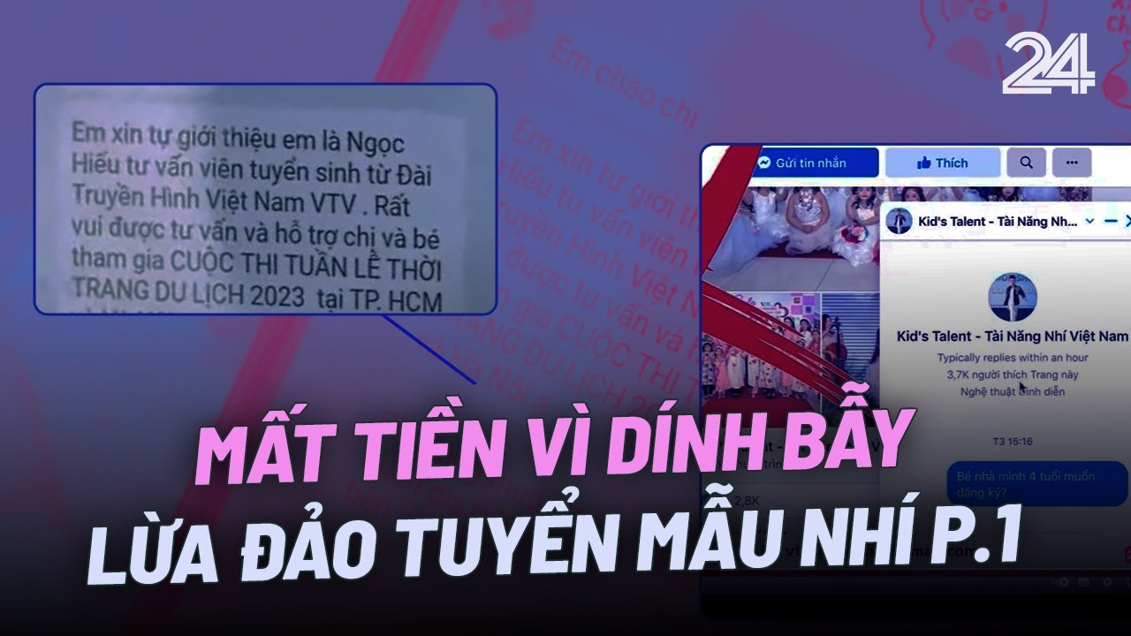
Thủ đoạn của các đối tượng là thông qua mạng xã hội như Facebook, Zalo, Telegram…,các đối tượng lừa đảo sẽ kết bạn với phụ huynh và mời tham gia ứng tuyển người mẫu nhí cho hãng thời trang. Sau khi nạn nhân “cắn câu”, các đối tượng lừa đảo sẽ đưa vào một group chat để mời tham gia thử thách.
Thử thách cho các phụ huynh khi muốn con mình tham gia vào ứng tuyển “người mẫu nhí” là chuyển khoản để mua sản phẩm hàng hiệu, sau đó cho con em mình làm mẫu chụp ảnh để giới thiệu, quảng bá sản phẩm trên mạng xã hội.
Thông thường ban đầu, chúng trả hoa hồng và tiền làm nhiệm vụ để “kích thích” phụ huynh tham gia. Nhưng khi số tiền chuyển vào tài khoản tăng cao, chúng xóa tung tích nhằm chiếm đoạt số tiền đã chuyển.

Giả danh các công ty tài chính, ngân hàng
thu thập thông tin

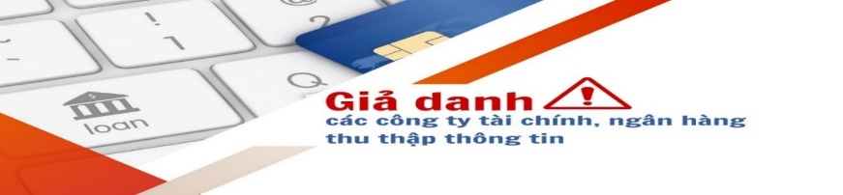

Các đối tượng lừa đảo tạo lập hàng nghìn tài khoản facebook với các nguồn thông tin giả, tham gia vào các hội nhóm, diễn đàn, đăng bài quảng cáo cho vay tín chấp với lãi suất thấp (chỉ 1%/ tháng), thủ tục vay đơn giản, không cần gặp trực tiếp; nợ xấu vẫn vay được; không thế chấp, không thẩm định, chỉ cần Chứng minh nhân dân hoặc Căn cước công dân và có tài khoản ngân hàng/thẻ ATM là có thể vay được tiền...
Khi có người vay tiếp cận, các đối tượng sẽ dẫn dụ, yêu cầu người vay cung cấp thông tin cá nhân, như: họ tên, số điện thoại, ảnh chụp CMND/CCCD, ảnh chụp chân dung… phục vụ làm hồ sơ vay.
Sau khi dụ người vay chuyển tiền phục vụ hỗ trợ xác minh, duyệt khoản vay, các đối tượng tiếp tục viện dẫn hàng loạt các lý do khoản vay không được giải ngân xuất phát từ lỗi khai hồ sơ của người vay (như khai sai tên người hưởng thụ, đổi cách viết tên người hưởng thụ từ chữ in thường sang in hoa, không đủ điều kiện vay, thừa hoặc sai một số trên số căn cước công dân…). Từ đó, chúng yêu cầu người vay phải nộp thêm các khoản tiền để bảo đảm khoản vay hoặc khắc phục lỗi hệ thống; hứa hẹn sẽ hoàn trả lại số tiền đã gửi cho khách hàng sau khi khoản vay được giải ngân. Tuy nhiên, khi người vay chuyển tiền vào số tài khoản của các đối tượng cung cấp, các đối tượng sẽ lập tức chiếm đoạt và ngắt liên lạc.

Cài cắm ứng dụng, link quảng cáo cờ bạc, cá độ,
tín dụng đen...

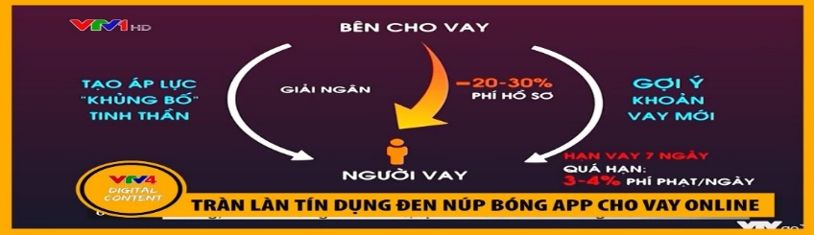

Các ứng dụng vay tiền trực tuyến hay các link quảng cáo cờ bạc, cá độ thường được quảng cáo rộng rãi trên các trang web với những tiêu đề thu hút như: Không cần thế chấp, lãi suất không đồng,“Vay siêu tốc, nhận tiền sau 30 phút”, lãi suất thấp, nhận tiền ngay hoặc nhắn tin qua số điện thoại kèm theo đường link đến ứng dụng.
Người có nhu cầu tham gia chỉ cần ấn (click) vào những trang quảng cáo, tải các ứng dụng về máy tính hoặc điện thoại thông minh, nhập các thông tin cá nhân, số tài khoản ngân hàng nhận tiền, ảnh chứng minh nhân dân, ảnh cá nhân và đồng ý cho truy cập vào danh bạ cá nhân…khi người dùng đồng ý cấp quyền truy cập danh bạ, hình ảnh thì các ứng dụng này cũng sẽ sao lưu được các thông tin số điện thoại có trong danh bạ cũng như các hình ảnh được lưu trong điện thoại. Chính vì vậy, các đối tượng lừa đảo đã có được thông tin để đe dọa, làm phiền nạn nhân và người thân của họ. Các điều khoản, chính sách của các app này cũng chứa các nội dung bất lợi cho nạn nhân, bao gồm thỏa thuận buộc nạn nhân chấp nhận mọi hình thức thu hồi nợ, bất chấp đó là các hình thức đe dọa, khủng bố mạng, bôi nhọ danh dự nạn nhân.

Giả mạo các trang thông tin điện tử cơ quan, doanh nghiệp (BHXH, ngân hàng…)

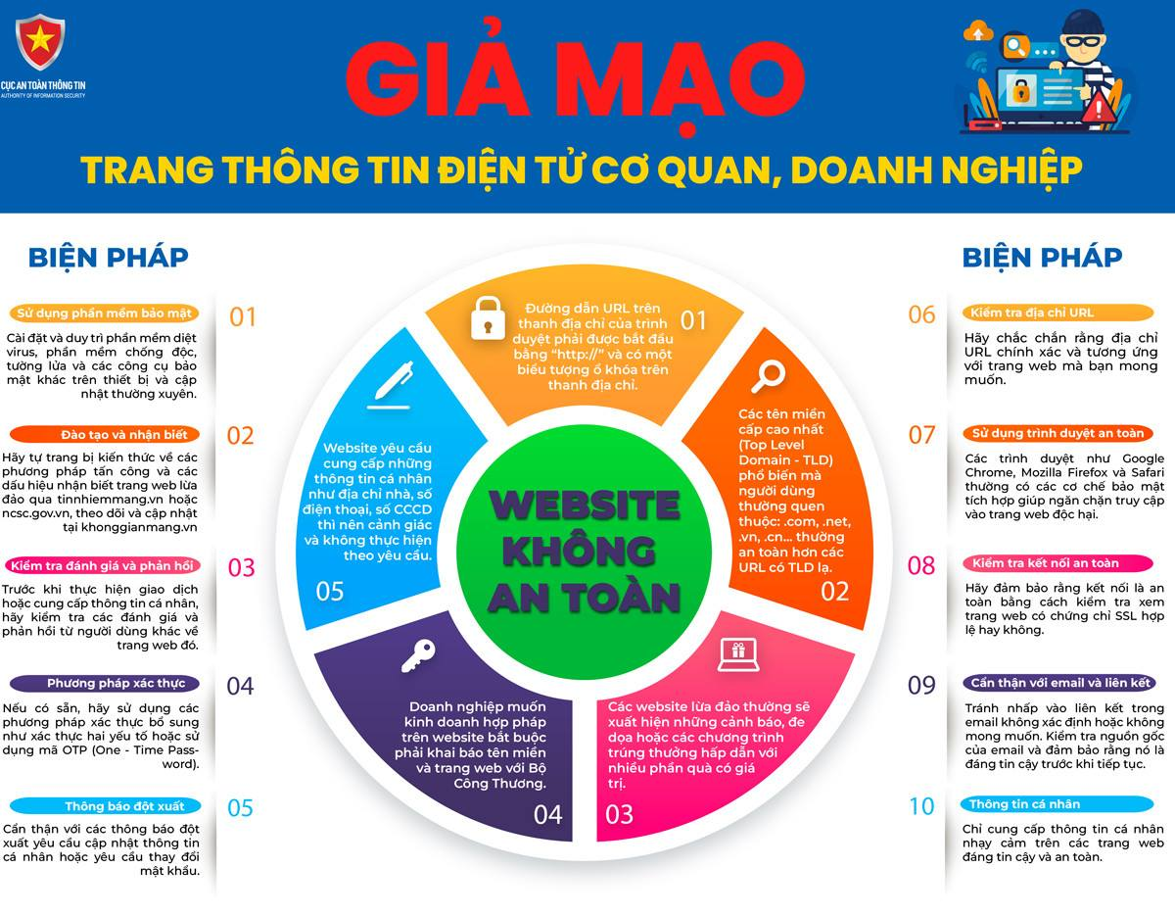

Các đối tượng này có thể tạo trang web có giao diện gần giống trang web của cơquan, doanh nghiệptừ hình ảnh, giao diện và nội dungđể người dùng nhầm tưởng là trang web của đơn vị cung cấp.
Sau đó, các đối tượng sử dụng tin nhắn giả mạo thương hiệu với các nội dung yêu cầu người dùng phải truy cập vào liên kết giả mạo, khai báo thông tin cá nhân, tài khoản ngân hàng và từ đó thực hiện hành vi đánh cắp, chiếm đoạt thông tin dữ liệu người dùng, lừa đảo. Một số địa chỉ đã từng được các đối tượng sử dụng đều có đường dẫn đến có định dạng bất thường như là vn-cbs.xyz. vn-ms.top…

Phát tán tin nhắn giả mạo thương hiệu (SMS Brandname)

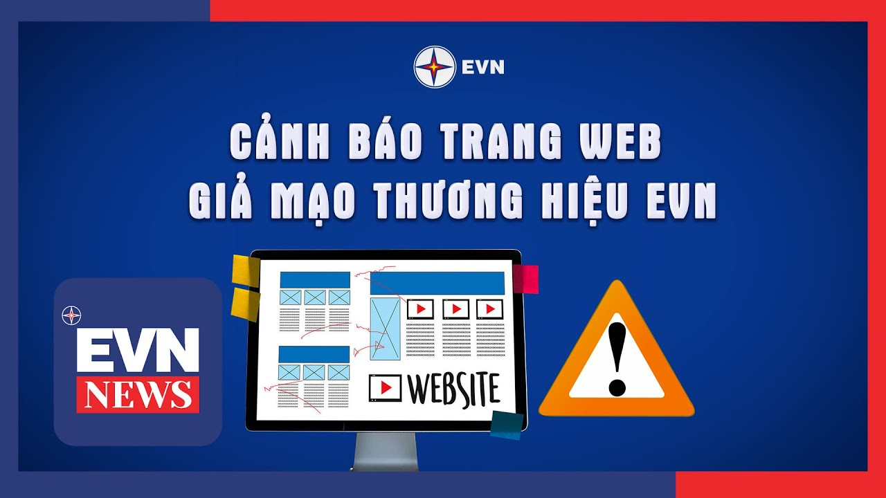

Tình trạng tin nhắn SMS Brandname giả mạo phần lớn xuất phát từ việc các đối tượng sử dụng trạm phát sóng BTS giả mạo để gửi hàng loạt tin nhắn lừa đảo tới người dùng với mục đích nhằm chiếm đoạt tài sản.
Các điện thoại với tính năng tự động kết nối vào các trạm BTS có cường độ sóng mạnh, do cơ chế này nên các máy điện thoại tự động kết nối vào trạm BTS giả đang phát 2G ở gần. Các đối tượng đem thiết bị lên ô tô hoặc xe máy để di chuyển đến những nơi đông người, phát tán tin nhắn tới những thuê bao kết nối vào trạm BTS giả.
Mỗi thiết bị BTS giả có thể phát tán tới mấy chục nghìn tin nhắn/1 ngày. Đây là thủ đoạn tấn công khai thác điểm yếu xác thực của mạng 2G. Đến nay vẫn chưa có giải pháp kỹ thuật nào để ngăn chặn triệt để được nguy cơ này. Theo thông tin ghi nhận, các thiết bị được sử dụng để tạo trạm BTS giả là các thiết bị trôi nổi vào Việt Nam không qua thị trường chính ngạch.

Lừa đảo đầu tư chứng khoán quốc tế, tiền ảo

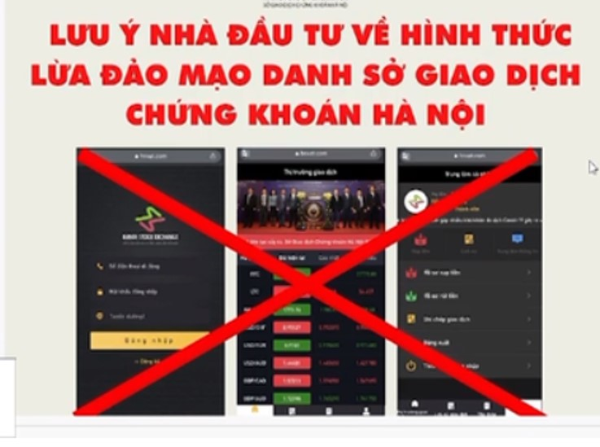

Nhận diện sàn đầu tư chứng khoán quốc tế, giao dịch vàng, ngoại hối, tiền ảo, bất động sản, kinh doanh đa cấp có mục tiêu quảng cáo, lôi kéo số lượng lớn người tham gia đầu tư và có nguy cơ lừa đảo chiếm đoạt tài sản là rất quan trọng để bảo vệ mình và tránh rơi vào các cạm bẫy tài chính.

Lừa đảo tuyển dụng CTV online

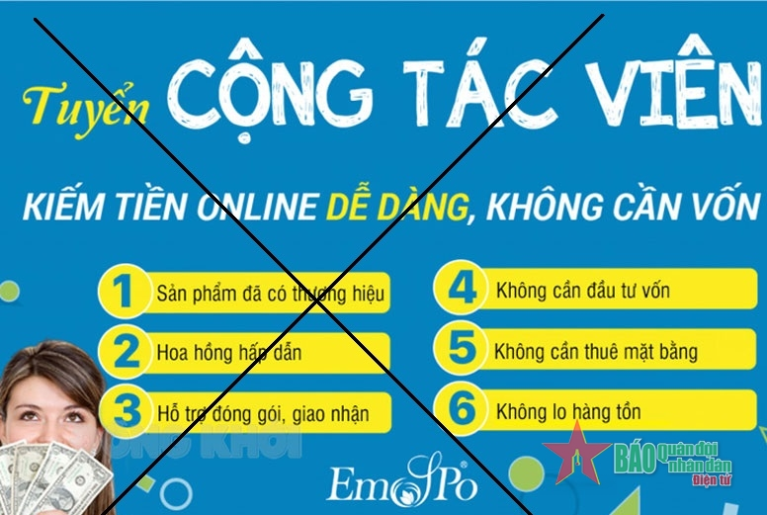

Hiện nay, hình thức lừa đảo phổ biến nhất vẫn là lừa tuyển cộng tác viên "việc nhẹ lương cao" - giả mạo các trang sàn thương mại điện tử như Tiki, Shopee, Lazada và các thương hiệu lớn để chiếm đoạt tài sản của các nạn nhân. Khoản tiền các đối tượng lừa chiếm đoạt được từ hình thức này thường từ vài triệu đến vài trăm triệu đồng.

Đánh cắp tài khoản MXH, nhắn tin lừa đảo

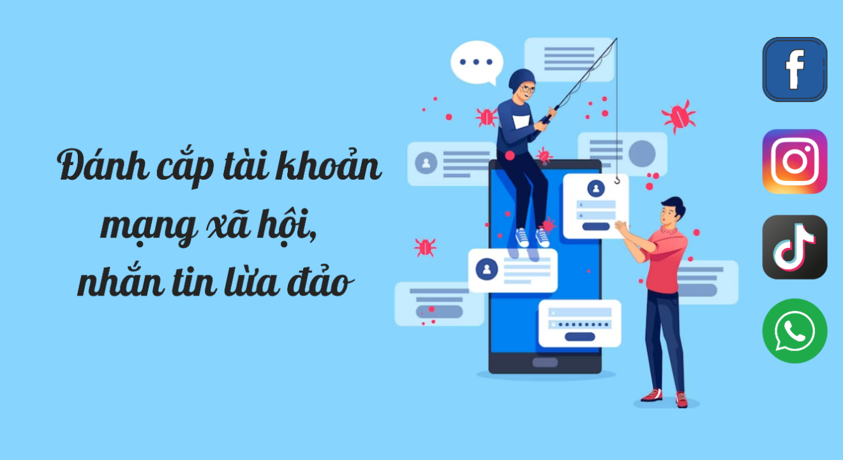

Nếu bạn nhận được một tin nhắn hoặc email từ một người bạn trong danh sách bạn bè yêu cầu cung cấp thông tin cá nhân nhạy cảm, yêu cầu chuyển tiền hoặc thực hiện hành động khẩn cấp, hãy cảnh giác. Đặc biệt, nếu tin nhắn có chứa các lời khẩn cấp, đe dọa hoặc yêu cầu không phù hợp, hãy kiểm tra lại xem có phải tin nhắn thực sự từ bạn bè của bạn hay không.
Lưu ý rằng bạn không nên cung cấp thông tin cá nhân nhạy cảm hoặc thông tin đăng nhập (tên đăng nhập, mật khẩu) thông qua tin nhắn hoặc email. Lừa đảo thường sử dụng chiêu này để chiếm quyền điều khiển tài khoản của bạn.

Giả danh cơ quan công an, viện kiểm sát, tòa án gọi điện lừa đảo

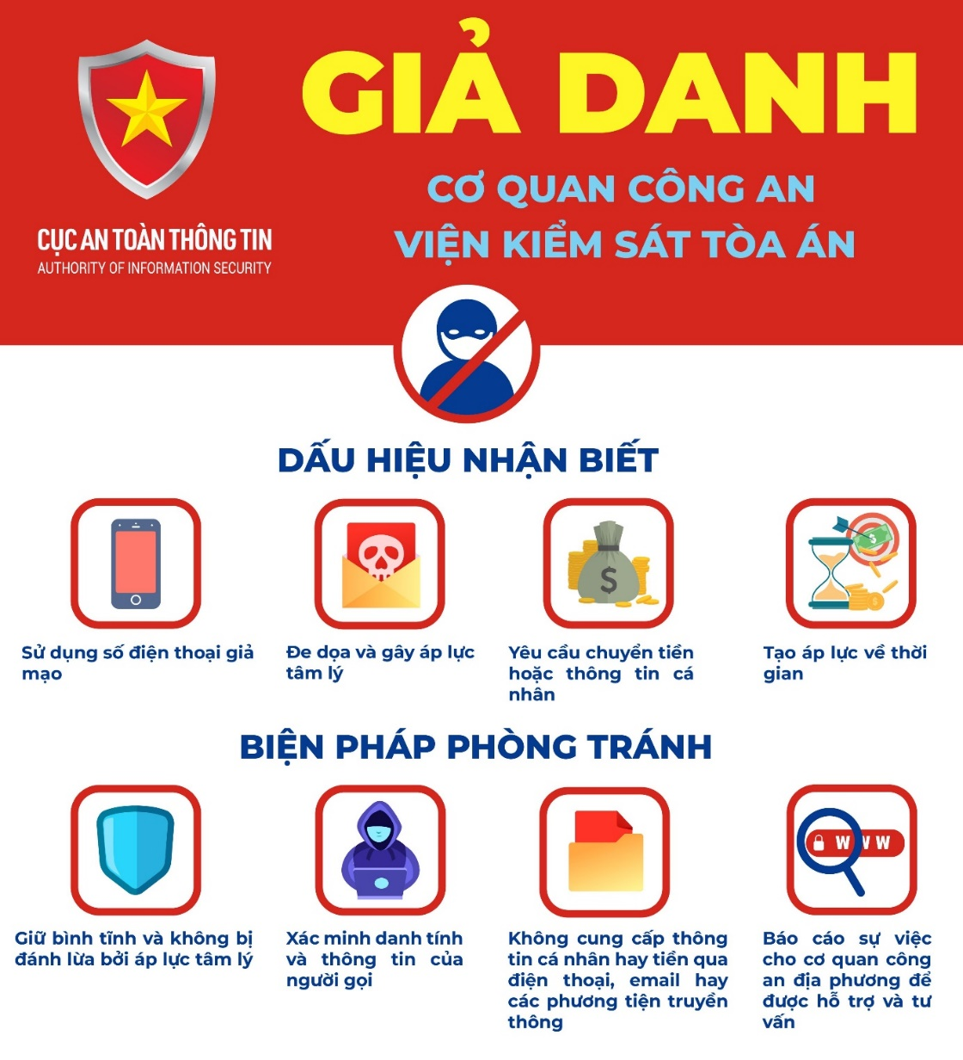
Đối tượng sẽ sử dụng số điện thoại giả mạo, có thể hiển thị số điện thoại của cơ quan công an, viện kiểm sát hoặc tòa án trên màn hình điện thoại của bạn. Đối tượng sẽ sử dụng các cách thức đe dọa, áp lực tâm lý như khống chế, hăm dọa, nói dối về việc có liên quan đến các vụ án đang điều tra để tạo áp lực và đánh vào sợ hãi của nạn nhân.
Đối tượng sẽ yêu cầu bạn chuyển tiền vào một tài khoản cụ thể hoặc cung cấp thông tin cá nhân như số thẻ tín dụng, số căn cước công dân, mã số bảo mật và các thông tin nhạy cảm khác. Điều này nhằm mục đích chiếm đoạt tài sản của bạn. Đối tượng thường tạo áp lực thời gian cho bạn, tuyên bố rằng hành động phải được thực hiện ngay lập tức để tránh hậu quả nghiêm trọng. Họ sẽ cố gắng thuyết phục bạn rằng không có thời gian để suy nghĩ hay tham khảo người khác.

Rao bán hàng giả hàng nhái qua sàn thương mại
điện tử
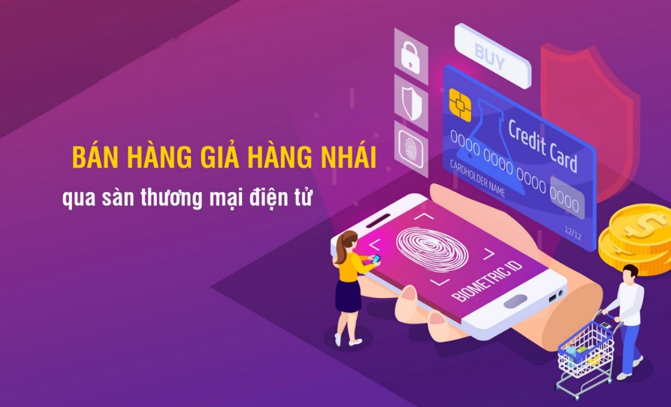

Sản phẩm được rao bán với giá cực kỳ hấp dẫn, thường rẻ hơn rất nhiều so với giá thị trường. Đây có thể là dấu hiệu của hàng giả, hàng nhái hoặc gian lận.
Người bán không cung cấp đủ thông tin chi tiết về sản phẩm, như thông số kỹ thuật, nguồn gốc, chất lượng, thông tin về nhà cung cấp và bảo hành. Người bán áp đặt áp lực mua hàng nhanh chóng bằng cách khuyến khích mua hàng ngay lập tức với lý do rằng hàng chỉ có số lượng giới hạn hoặc đang có nguy cơ hết hàng.
Người bán không cung cấp thông tin liên hệ rõ ràng, như địa chỉ, số điện thoại hoặc email. Điều này khiến việc theo dõi và giải quyết các vấn đề liên quan trở nên khó khăn...

Đánh cắp thông tin Căn cước công dân đi vay tín dụng

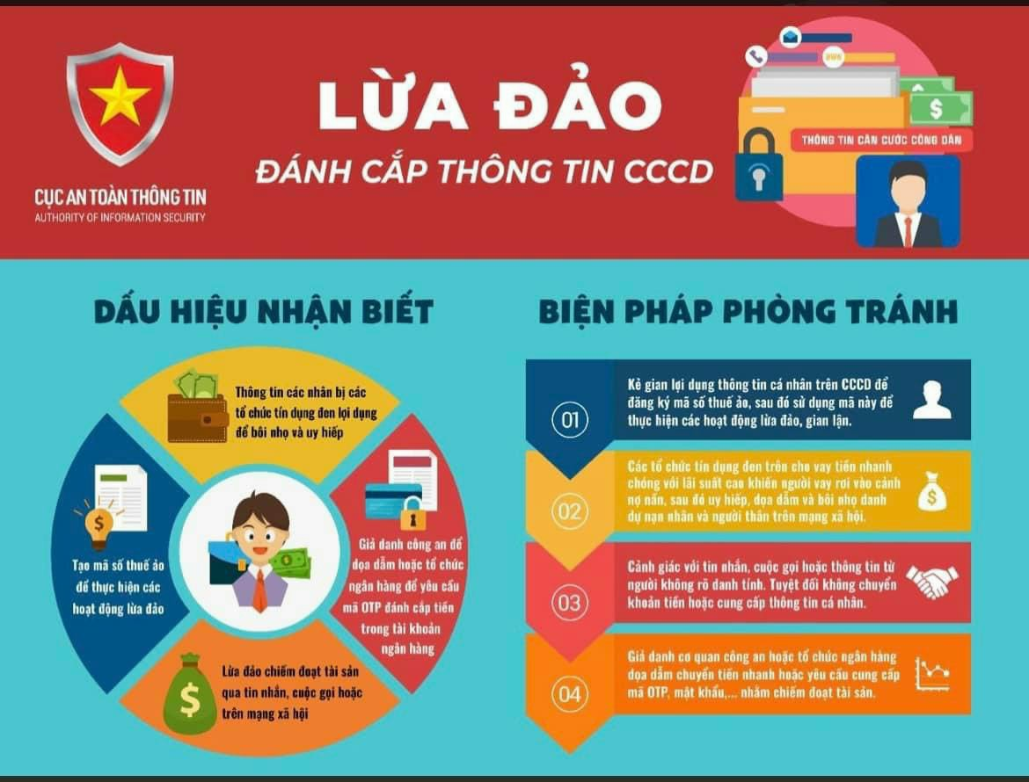

Cảnh báo về việc tiết lộ thông tin cá nhân: Sử dụng thông tin trên Căn cước công dân để đăng ký mã số thuế ảo hoặc cung cấp thông tin cá nhân như số CMND, ngày sinh, địa chỉ trên mạng xã hội có thể rất nguy hiểm. Kẻ gian có thể lợi dụng thông tin này để thực hiện các hoạt động lừa đảo hoặc chiếm đoạt tài sản của bạn.

Lừa đảo“chuyển nhầm tiền” vào tài khoản ngân hàng

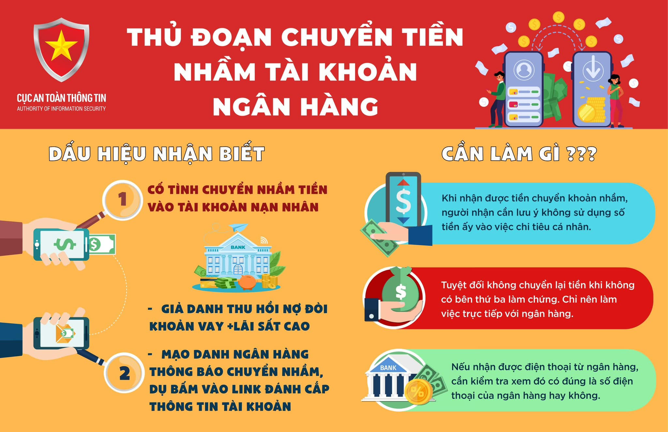

Nếu nhận được yêu cầu chuyển tiền hoặc trả lại số tiền từ một người hoặc tổ chức, không nên tiêu hoặc động đến số tiền đó mà hãy xác minh thông qua kênh liên lạc độc lập khác như số điện thoại được công bố chính thức hoặc email chính thức của họ. Đừng dựa vào thông tin được cung cấp bởi người yêu cầu.
Nếu bạn nhận được yêu cầu trả lại số tiền như một khoản vay, hãy xem xét cẩn thận trước khi đồng ý. Đảm bảo rằng điều khoản và lãi suất được đề xuất là rõ ràng và hợp lý.

Lừa đảo dịch vụ lấy lại tiền khi đã bị lừa

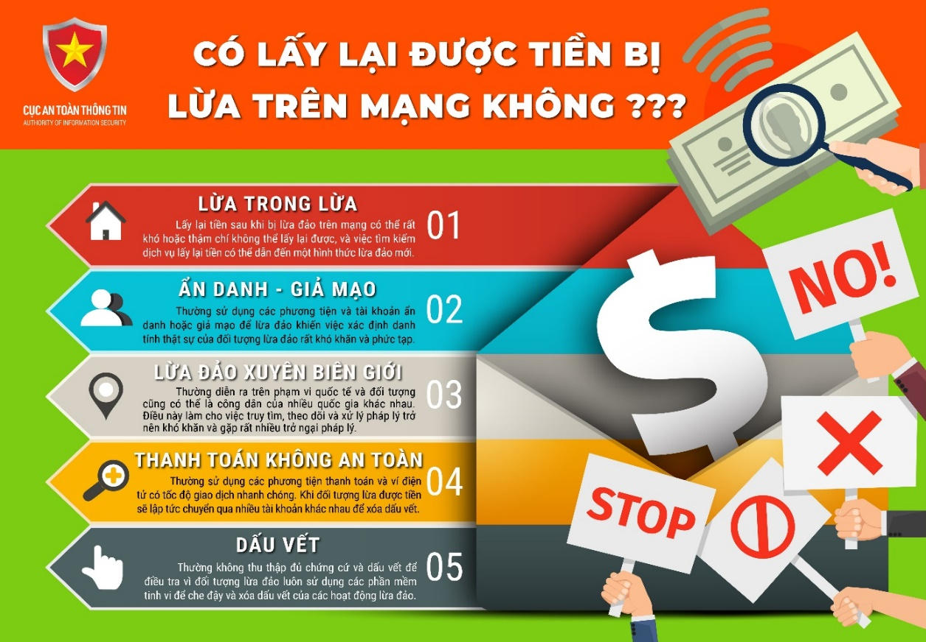

Kẻ lừa đảo tiếp cận nạn nhân hoặc những người liên quan đến mục tiêu dưới cái giả của một cá nhân, tổ chức hoặc nhân viên đáng tin cậy. Sử dụng ngôn ngữ thuyết phục và các chiến thuật để xây dựng lòng tin của họ.
Thuyết phục nạn nhân rằng họ có khả năng khôi phục lại số tiền đã mất. Tôn vinh khả năng chuyên môn, mối quan hệ hoặc phương pháp độc quyền mà bạn là ứng cử viên lý tưởng cho nhiệm vụ này. Sau khi nạn nhân tin tưởng vào khả năng của kẻ lừa đảo, yêu cầu thanh toán hoặc thông tin cá nhân dưới giả danh phí xử lý, yêu cầu pháp lý hoặc bất kỳ lý do hợp lý nào khác.

Lừa đảo lấy cắp Telegram OTP

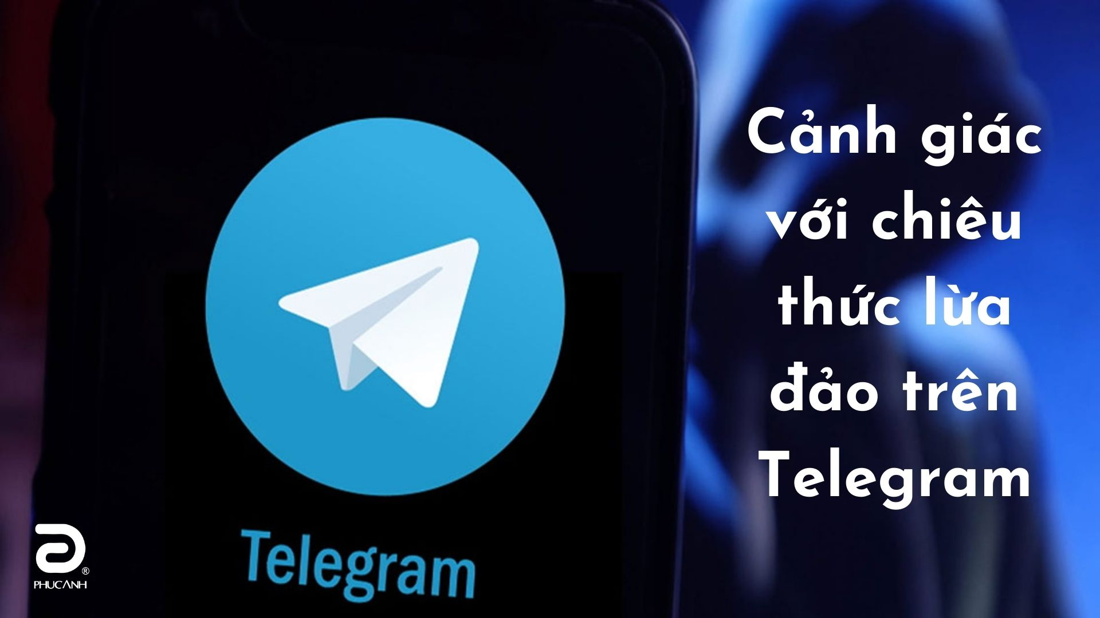

Thường kẻ lừa đảo, tạo một profile giả mạo, đánh cắp hình ảnh của 1 người uy tín có liên quan đến nạn nhân để tạo sự tin cậy sau đó gửi thông báo giả từ tài khoản Telegram được giả danh như một cơ quan chính phủ, tổ chức tài chính, hoặc một người có uy tín cao. Bảo rằng đang nghi ngờ có 2 tài khoản giả mạo nạn nhân, nên cần nạn nhân chụp hình screenshot để xác minh coi có đúng không, nhưng trong lúc này kẻ lừa đảo đã dùng số điện thoại của nạn nhân và chọn chức năng quên mật khẩu của Telegram, lúc này khi chụp hình screenshot thì vô tình để nạn nhân thấy luôn mã OTP từ Telegram mới gửi về.
Khi người khác chụp màn hình và cung cấp cho kẻ lừa đảo, lúc đó có thể nhận được mã OTP thông qua hình ảnh đó. Sử dụng mã OTP để truy cập vào tài khoản Telegram của họ.

Lừa đảo tung tin giả về cuộc gọi mất tiền như Flash AI

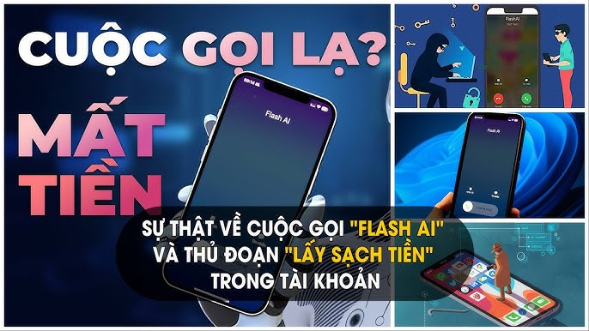

Bạn nên cảnh giác và tránh tiếp nhận các cuộc gọi không mong muốn từ các số điện thoại lạ, đặc biệt là từ các số không rõ nguồn gốc. Có một số hình thức lừa đảo, như "cướp cuộc gọi" (call spoofing) hay "vishing", trong đó kẻ gian sẽ giả mạo số điện thoại hoặc sử dụng các công nghệ để hiển thị số điện thoại khác khi gọi đến. Mục đích của chúng là lừa đảo người dùng bằng cách thuyết phục họ thao tác theo hướng dẫn của kẻ lừa đảo để tiết lộ thông tin cá nhân, mật khẩu hoặc thực hiện các giao dịch tài chính. Vì vậy, nếu bạn nhận được cuộc gọi không mong muốn, hãy cẩn thận và không tiết lộ thông tin cá nhân hay tài khoản của mình.

Lừa đảo dịch vụ lấy lại Facebook



Tạo ra một trang web giả mạo hoặc gửi email giả mạo cho người dùng Facebook, hoặc chủ động nhắn tin cho người dùng Facebook, tuyên bố rằng họ là dịch vụ lấy lại tài khoản và có thể giúp nạn nhân khôi phục tài khoản bị mất.
Yêu cầu thông tin cá nhân nhạy cảm như tên đăng nhập, mật khẩu, số điện thoại, địa chỉ email, mã OTP, hoặc thông tin thẻ tín dụng để xác minh danh tính và thực hiện việc lấy lại tài khoản. Hoặc bắt nạn nhân phải đóng một khoản tiền cọc trước và khi đã đạt được mục đích, kẻ lừa đảo khóa chặn cuộc trò chuyện với nạn nhân hoặc xóa luôn tất cả các dấu vết.

Lừa đảo tình cảm



Kẻ lừa đảo tạo một mối quan hệ tình cảm giả với nạn nhân bằng cách sử dụng các chiêu trò như tán tỉnh, chia sẻ câu chuyện cảm động hoặc đưa ra lời hứa.
Dẫn dụ nạn nhân gửi hình ảnh video nhạy cảm (sau đó dùng những hình ảnh này để đe dọa, tống tiền nạn nhân). Một số kẻ lừa đảo tinh vi thì sử dụng nhiều cách khác nhau để thuyết phục nạn nhân tham gia đầu tư vào thị trường tài chính Forex thông qua một sàn giao dịch giả mạo mà kẻ lừa đảo kiểm soát. (Vì kẻ lừa đảo nắm bắt được tâm lý và tình hình tài chính của nạn nhân)
Khi tham gia đầu tư tài chính Forex, nạn nhân sẽ bị dẫn dụ thắng vài lần tạo niềm tin và lòng tham, sau đó khi thắng số tiền lớn hơn thì nạn nhân sẽ không rút ra được, bắt phải đóng phí giao dịch, đóng thuế hoặc bảo là tài khoản bị sai thông tin, phải đóng tiền để xác minh chứng thực...Cứ thế cho đến khi nạn nhân hết sạch tiền, phá sản.

Rải link phishing lừa đảo,
seeding quảng cáo bẩn trên Facebook

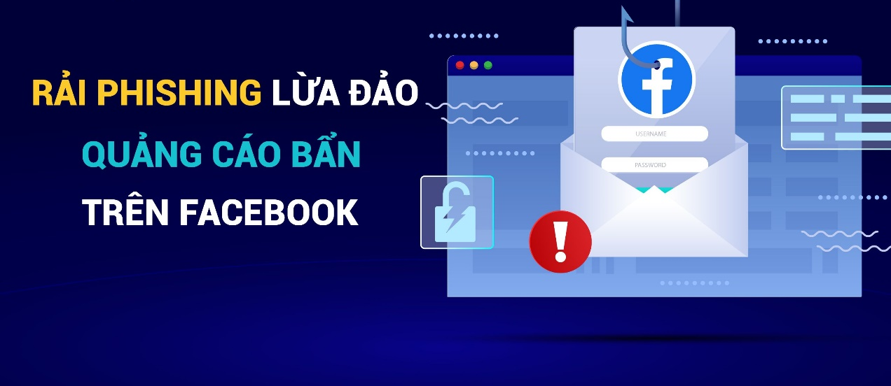

Kẻ lừa đảo tạo một trang web giả mạo có giao diện tương tự như một trang web đáng tin cậy như ngân hàng hoặc dịch vụ trực tuyến. Trang web này được thiết kế để thu thập thông tin cá nhân và đăng nhập của người dùng khi họ nhập vào.
Tạo một đường link hấp dẫn sử dụng một tiêu đề hoặc mô tả mà người dùng có thể quan tâm, chẳng hạn như "Nhận ngay ưu đãi đặc biệt" hoặc "Kiểm tra tài khoản của bạn" hoặc "Bạn bị bóc phốt" hoặc các sự kiện đang hot trending xu hướng trên mạng xã hội. Đảm bảo đường link này giống như một đường link đáng tin cậy để gây thiện cảm và khó phát hiện.
Khi người dùng nhấn vào đường link lừa đảo, họ sẽ được chuyển hướng đến trang web phishing mà kẻ lừa đảo đã tạo. Từ đó, kẻ lừa đảo có thể thu thập thông tin cá nhân, tài khoản hoặc đăng nhập của họ và sử dụng để lừa đảo hoặc đánh cắp tài sản.

Lừa đảo cho số đánh lô đề

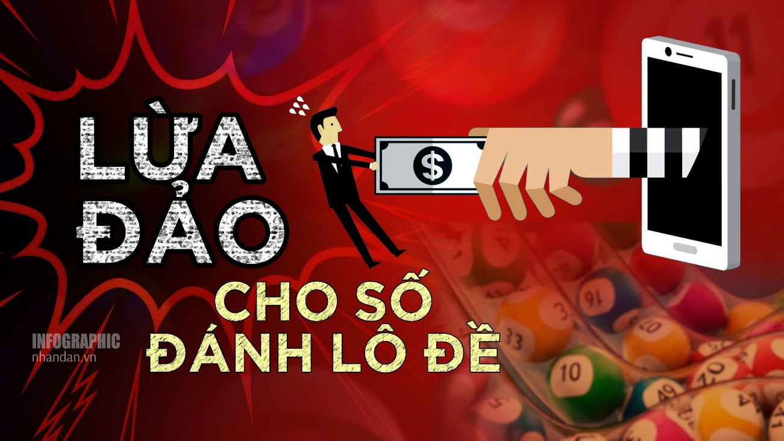

Kẻ lừa đảo tiếp cận người khác thông qua các phương tiện như điện thoại, email, tin nhắn hoặc mạng xã hội. Họ quảng cáo về việc cung cấp số lô, số đề may mắn có khả năng trúng thưởng lớn. Sử dụng các câu chuyện thành công, chứng cứ giả và những lời tán tụng để tạo niềm tin và thuyết phục người khác rằng họ có khả năng đưa ra các số lô, số đề chính xác.
Kẻ lừa đảo yêu cầu người khác đóng một khoản phí trước để nhận được các số lô, số đề may mắn. Họ thường đưa ra lý do như phí dịch vụ, phí tiên tri hoặc phí đăng ký. Sau khi người khác đã đóng phí, kẻ lừa đảo cung cấp các số lô, số đề cho người đó đánh. Họ tạo ra cảm giác rằng những số này sẽ mang lại kết quả trúng thưởng lớn. Trong trường hợp người khác không trúng thưởng, kẻ lừa đảo không trả lại số tiền phí mà người khác đã đóng trước đó. Họ sử dụng lý do rằng đó là một khoản phí không hoàn lại hoặc chi phí liên quan đến việc cung cấp các số lô, số đề. Nếu người khác trúng thưởng, kẻ lừa đảo yêu cầu người đó chia hoa hồng hoặc trả một phần tiền thưởng cho mình dưới danh nghĩa đã cung cấp các số lô, số đề may mắn.

LỪA ĐẢO ĐƯA NGƯỜI XUẤT CẢNH
SANG CAMPUCHIA
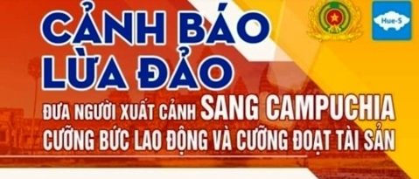

Lợi dụng nhu cầu tìm việc của người lao động tăng cao, trên mạng xã hội xuất hiện nhiều thông tin tuyển dụng gắn mác xuất khẩu lao động sang Campuchia với chiêu bài "việc nhẹ lương cao". Điển hình như, hoạt động bóc lột sức lao động, cưỡng đoạt tài sản thậm chí bị đe dọa đến tính mạng và buộc gia đình nạn nhân phải nộp số tiền chuộc rất lớn mới được thả về nước. Vì nhẹ dạ cả tin nên vẫn có nhiều người “sập bẫy”.
Sau khi các nạn nhân qua Campuchia, bị đưa vào làm việc tại các cơ sở, tổ chức hoạt động lừa đảo như: Đánh bạc trực tuyến, kinh doanh tiền ảo... trên không gian mạng. Các công ty này, phần lớn do người nước ngoài thuê, làm chủ. Trong quá trình làm việc, nạn nhân được quản lý, giám sát chặt chẽ, không được đi lại, gần như ngừng liên lạc với gia đình và thế giới bên ngoài, bị cưỡng ép lao động từ 12 - 16 tiếng/ngày.
Đa phần, khi người lao động sang Campuchia làm việc nếu không thực hiện đủ theo yêu cầu của các đối tượng thì nạn nhân sẽ bị nhốt, đánh đập, tra tấn, bỏ đói và yêu cầu gọi điện về cho gia đình nộp tiền “chuộc” từ 3.000 - 20.000 USD cho các đối tượng thông qua các tài khoản ngân hàng do chúng cung cấp (phần lớn là các tài khoản ảo) mới cho về nước. Nhiều trường hợp bỏ trốn khi chưa có tiền chuộc đã bị các đối tượng sử dụng lao động đánh đập, ngược đãi hoặc bị bán cho các công ty khác.

